**Руководство пользователя**

**1) Назначение программы:**

Сайт предназначен для предоставление пользователю качественный, сертифицированный товар.

**2) Условия выполнения программы:**

Таблица №1. «Технические требования»

|  |  |
| --- | --- |
| **Технические средства** | **Требования** |
| Браузеры | Последняя версия Google Chrome, Mozilla Firefox, Microsoft Edge, Safari, Opera и др. |
| Устройства | Устройства с разрешением экрана не менее 1280x720 пикселей |
| Устройства ввода | Клавиатура и мышь |
| Операционные системы | Windows 7, 8, 10, macOS 10.12 или новее, iOS 11 или новее, Android 5 или новее и другие ОС |

Требования к программным средствам:

Для корректной работы программы необходимо: ОС Windows 7, 8, 10 и выше, Microsoft Excel 2016, Microsoft Word 2016 (и выше) и Microsoft SQL Management Studio.

**3) Выполнение программы:**

При открытии программы появится страница приветствия, после по кнопке входа происходит переход к странице «Главная» с возможностью перехода на страницу «Отзывы».

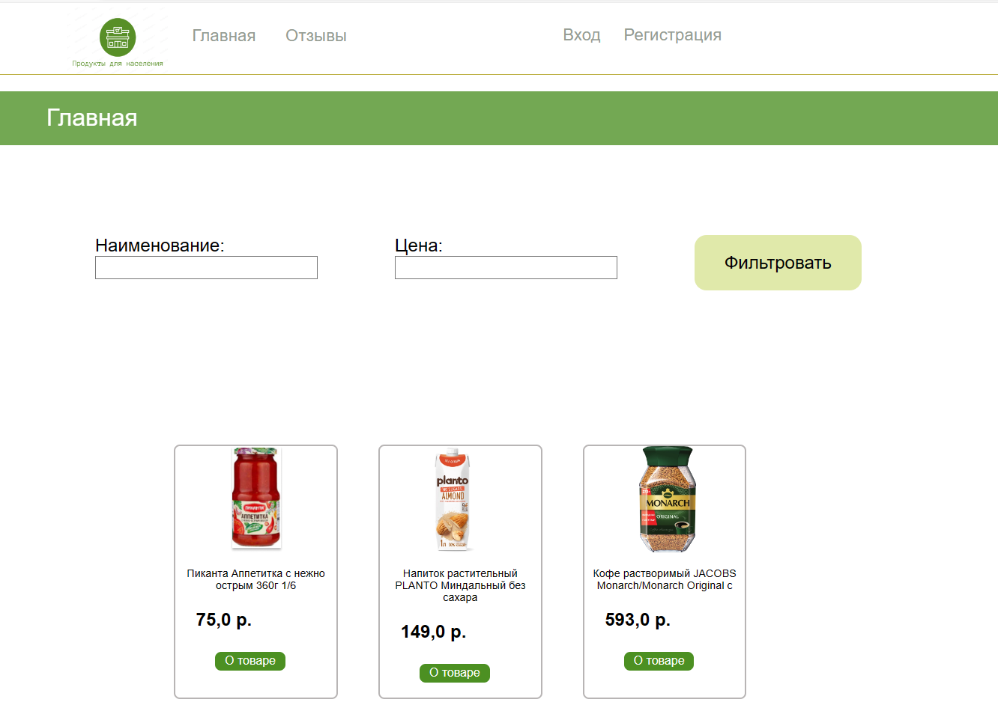

Рис.1 «Главная»

На «Главной» странице есть блок фильтрации, с помощью которого можно найти конкретный товар, имеется каталог товаров с возможностью посмотреть подробную.

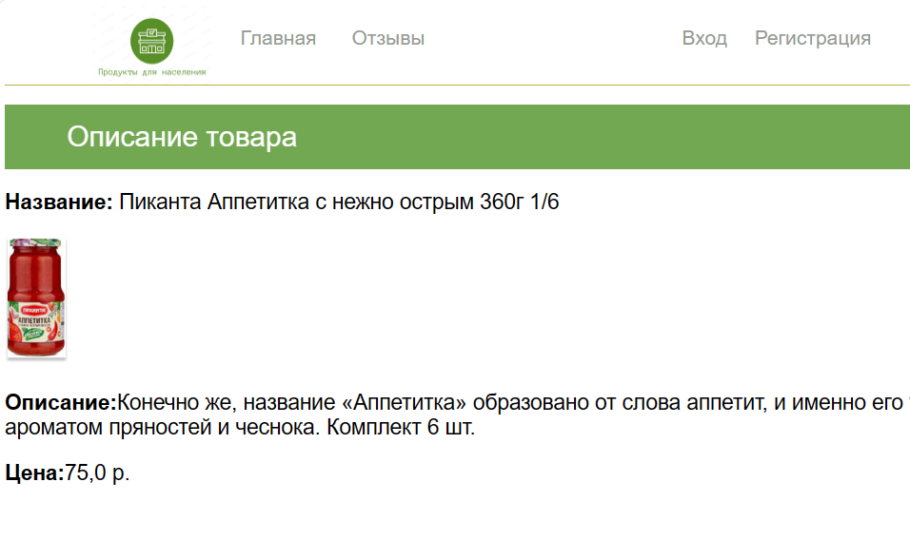

Рис. 2 «Описание товара»

На «Описание товара» есть подробная информация о товаре, название, фото, цена привет как дела что делаешь почему не пишеш

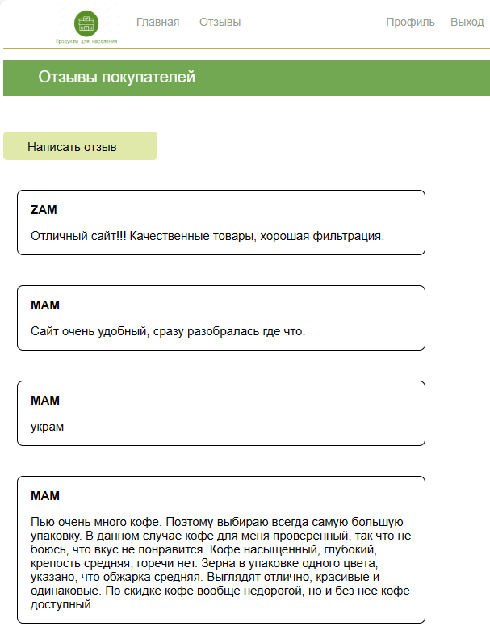

Рис.3 «Отзывы»

На странице «Отзывы» есть блок отзывов клиентов и если пользователь авторизован имеется возможность написать отзыв с помощью кнопки. После нажатия на данную кнопку пользователя перекидывает на страницу написания отзывов.

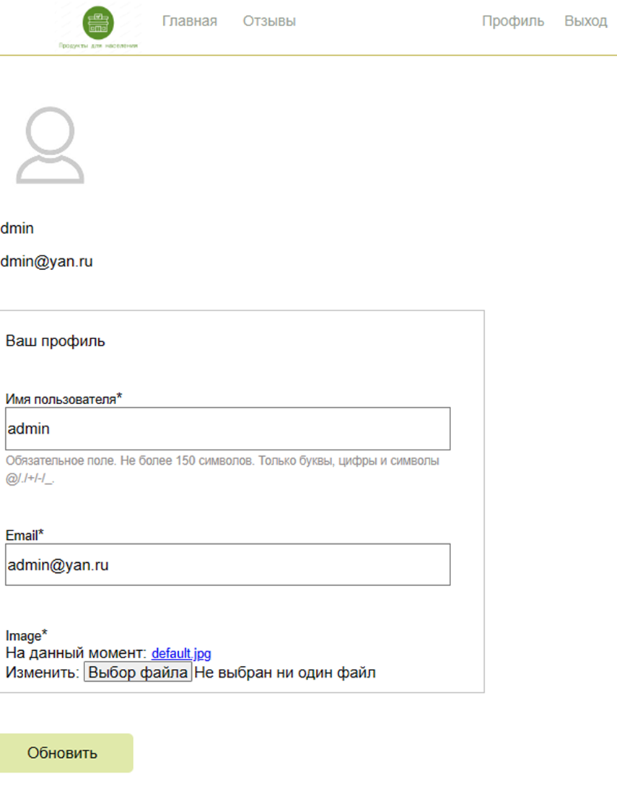

Рис.4 «Профиль»

На странице «Профиль» отображается актуальная информация о профиле, такая как: почта, имя пользователя и фото. Данные можно изменить на этой странице нажав на кнопку обновить.

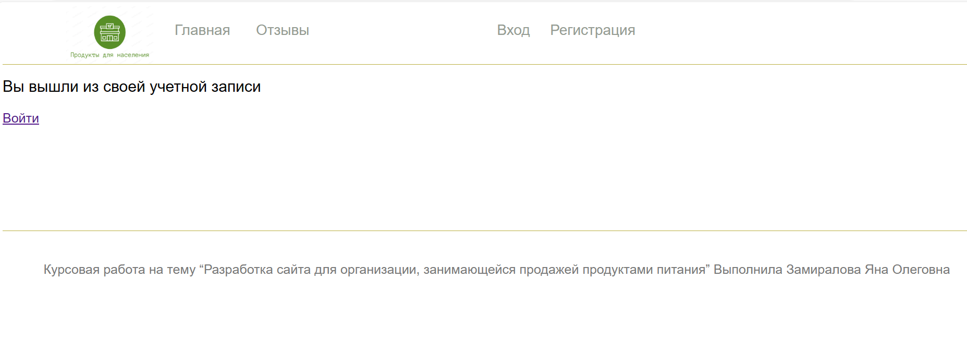

Рис.5 «Выход»

На странице «Выход» имеется кнопка входа, нажав на которую можно заново войти в аккаунт.

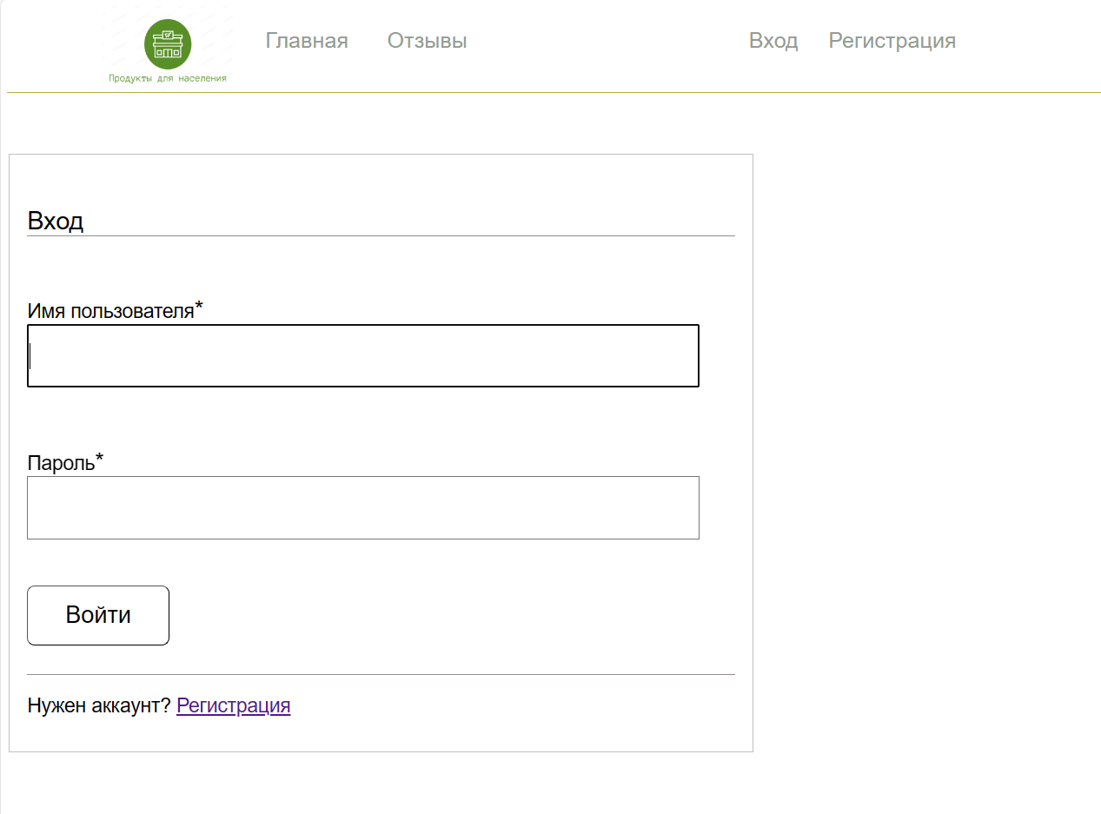

Рис.6 «Вход»

На странице «Вход» имеются поля ввода имени пользователя, пароля, кнопка входа в аккаунт и ссылка на страницу регистрации, если еще нет аккаунта.

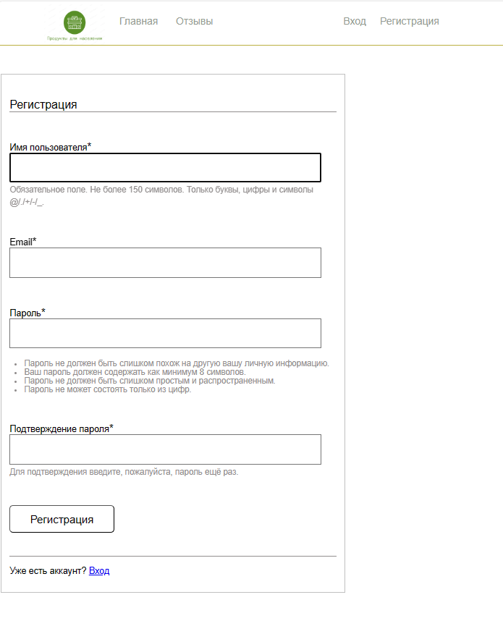

Рис.7 «Регистрация»

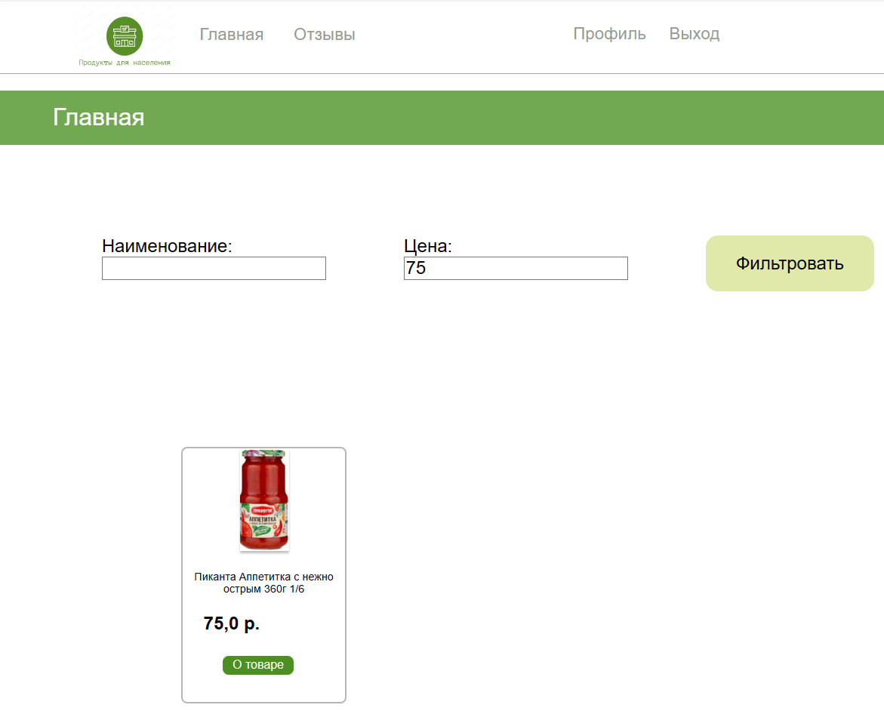

Рис.8 «Фильтрация товара»

**4) Сообщение оператору:**

* Попытка зарегистрироваться, введя неверный пароль



Рис.9 «Попытка зарегистрироваться»

* Неправильно был введен пароль для регистрации

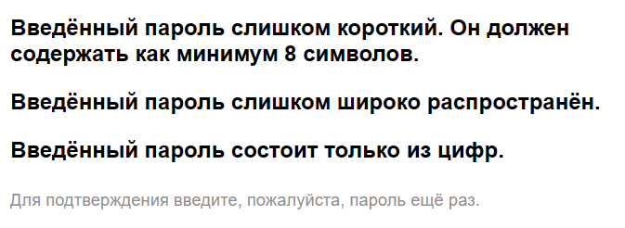

Рис.10 «Неправильный пароль»

* Информация при ошибке при входе на сайт

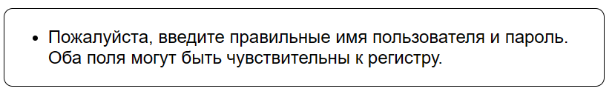

Рис.11 «Информация при ошибке при входе на сайт»

**Руководство программиста**

**1) Назначение и условия применения программы:**

Программа предназначена для заключения договоров с физическими лицами для исполнения определённых услуг.

Таблица №4 «Технические требования»

|  |  |
| --- | --- |
| **Технические средства** | **Требования** |
| Браузеры | Последняя версия Google Chrome, Mozilla Firefox, Microsoft Edge, Safari, Opera и др. |
| Устройства | Устройства с разрешением экрана не менее 1280x720 пикселей |
| Устройства ввода | Клавиатура и мышь |
| Операционные системы | Windows 7, 8, 10, macOS 10.12 или новее, iOS 11 или новее, Android 5 или новее и другие ОС |

Требования к программным средствам:

Для корректной работы программы необходимо: ОС Windows 7, 8, 10, и выше, Microsoft Excel 2016, Microsoft Word 2016 (и выше) и Microsoft SQL Management Studio.

**2) Характеристика программы:**

В ходе проведения приемосдаточных испытаний оценке подлежат качественные (функциональные) характеристики программы.

На «Главной» странице есть блок фильтрации, с помощью которого можно найти конкретный товар, имеется каталог товаров с возможностью посмотреть подробную информацию.

На странице «Отзывы» есть блок отзывов клиентов и если пользователь авторизован имеется возможность написать отзыв с помощью кнопки. После нажатия на данную кнопку пользователя перекидывает на страницу написания отзывов.

На странице «Выход» имеется кнопка входа, нажав на которую можно заново войти в аккаунт.

На странице «Вход» имеются поля ввода имени пользователя, пароля, кнопка входа в аккаунт и ссылка на страницу регистрации, если еще нет аккаунта.

На странице «Регистрация» имеются поля ввода имени пользователя, email, пароля, кнопка регистрации и ссылка на страницу входа, если есть аккаунт.

**3) Обращение к программе:**

PyCharm — это среда программирования для языка Python, или IDE. Средами называют программы, в которых можно писать, запускать и отлаживать код, устанавливать новые расширения и дополнительные модули. Это мощный многофункциональный инструмент для разработчиков.

Код страницы «Главная»:

{% extends "blog/base.html" %}

{% block content %}

<div class="zalogo">

<h1>Главная</h1>

</div>

{% if posts %}

<div class="containers">

<form method="get" class="form-filter">

<div class="fil">

{{ posts.form.as_p }}

<button type="submit" class="filt">Фильтровать</button>

</div>

</form>

</div>

<div class="total">

{% for post in posts.qs %}

<div class="media">

<img width="auto" height="178" src="media/{{ post.photo }}">

<p class="title"> {{ post.title }}</p>

<p class="price"><b>{{ post.price }} p.</b></p>

<button class="model" onclick="location.href = '{% url 'goog-detail' post.id %}'">О товаре</button>

</div>

{% endfor %}

</div>

{% else %}

<p>Нет записей</p>

{% endif %}

{% endblock content %}

Код страницы «Отзывы»:

{% extends "blog/base.html" %}

{% block content %}

<div class="zalogo">

<h1>Отзывы покупателей</h1>

</div>

{% if user.is_authenticated %}

<div class="buton">

<a href="{% url 'reviews-create' %}">Написать отзыв</a>

</div>

{% endif %}

<div class="row">

<div class="col-md-8">

{% if reviews %}

{% for rev in reviews %}

<div class="alert">

<h3>{{ rev.author }}</h3>

<p>{{rev.content}}</p>

</div>

{% endfor %}

</div>

</div>

{% else %}

<p>Нет записей</p>

{% endif %}

{% endblock content %}

**4) Входные и выходные данные:**

Таблица №5 «Входные данные в БД»

|  |  |
| --- | --- |
| **Поля** | **Тип данных** |
| Имя пользователя | varchar (150) |
| Email | varchar (254) |
| Пароль | varchar (128) |
| Наименование | varchar (50) |
| Цена | integer |
| Фото | varchar (100) |
| Описание | text |

Таблица №6 «Входные данные в программе»

|  |  |
| --- | --- |
| **Поля** | **Тип данных** |
| Имя пользователя | TextField |
| Email | EmailField |
| Пароль | CharField |
| Наименование | CharField |
| Цена | IntegerField |
| Фото | ImageField |
| Описание | TextField |

**5) Выходная информация:**

Выходные данные организованы в виде таблицы и списков с карточками. Также присутствует возможность экспорта отчета в виде Excel документа, Word и вывод в pdf формат для печати.

**6) Сообщения об ошибках:**

Ошибка, возникающая, когда программа не видит класс, служащий для сохранения товара, либо класс вообще отсутствует в структуре кода программы.

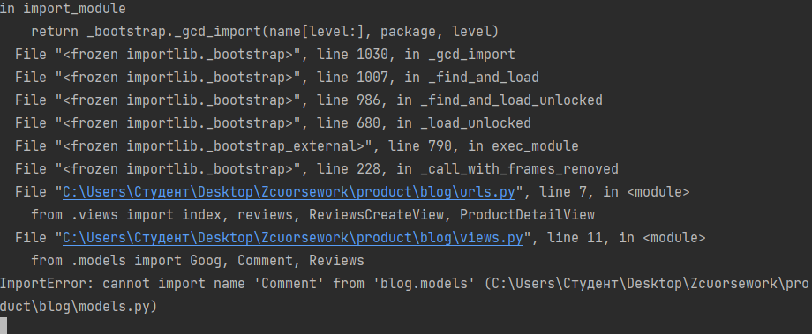

Рис.13 «Отсутствие класса для сохранения товара»

Ошибка, возникающая при запуске сайта, не переходя в нужную директорию.

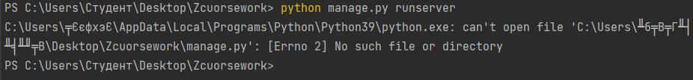

Рис 14 «Ошибка, возникающая при запуске сайта, не переходя в нужную директорию.»

Ошибка, возникающая, когда программа не видит модель, служащая для отображения продукции.

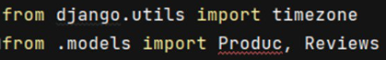

Рис. 15 «Ошибка, возникающая, когда программа не видит модель, служащая для отображения продукции»